台中神戶大阪、布引香草園、環球影城、螃蟹海鮮國產牛吃到飽五日
環球影城.嵐山渡月橋.清水寺.神戶布引香草園.神戶港散策.明石大橋

◎參考航班：
 | 航空公司 | 航班編號 | 起訖地 | 起飛時間 | 抵達時間
去程航班 | 星宇航空 | JX306 | 台中/神戶 | 08:45 | 12:30
回程航班 | 星宇航空 | JX307 | 神戶/台中 | 13:30 | 15:35
※國際段參考航班：以上為本行程預定的航班時間，實際航班以團體確認的航班編號與飛行時間為準。

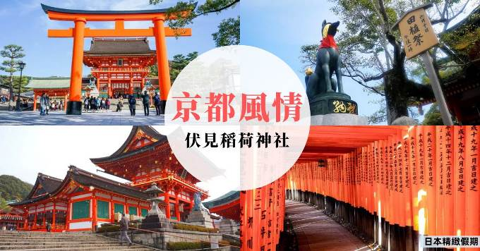
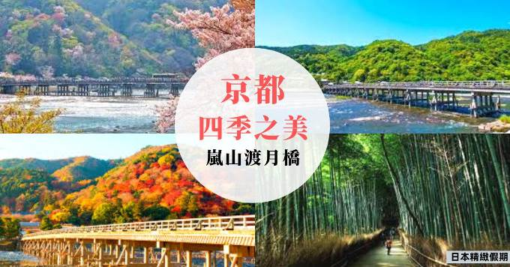
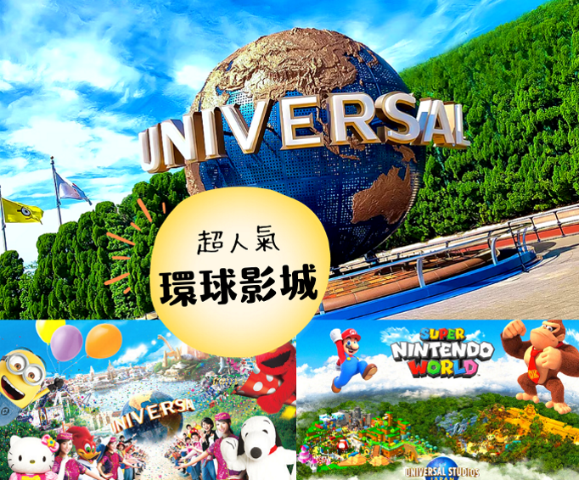
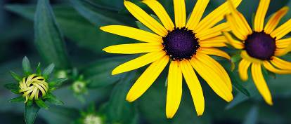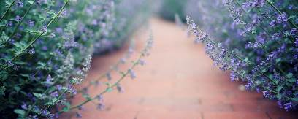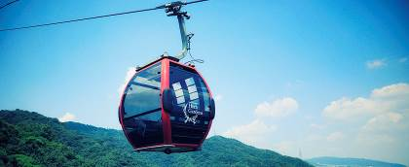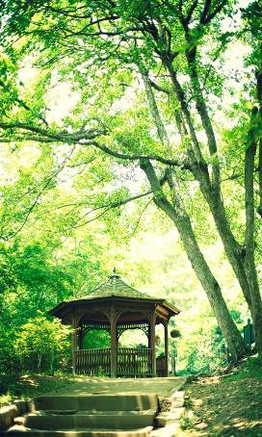
神戶布引香草園
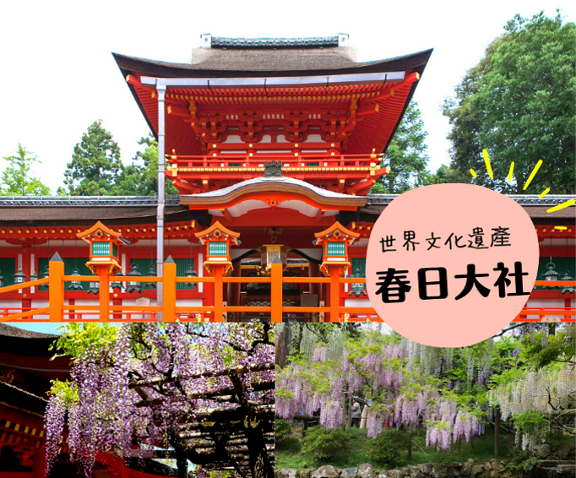
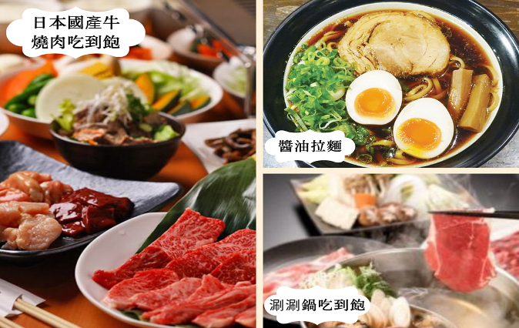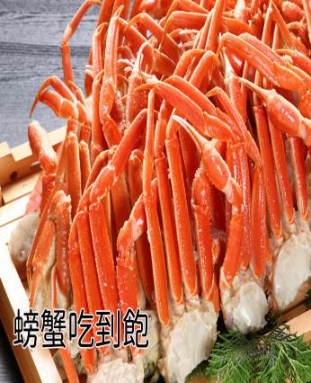

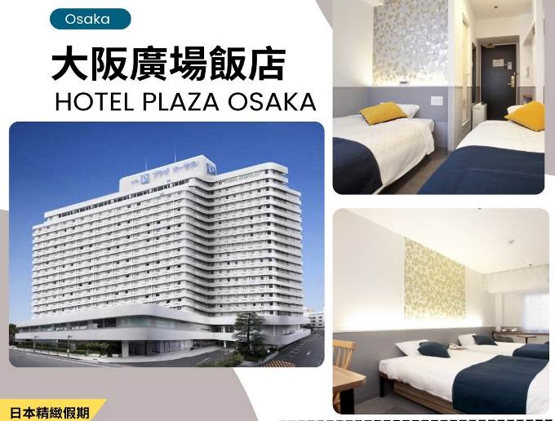
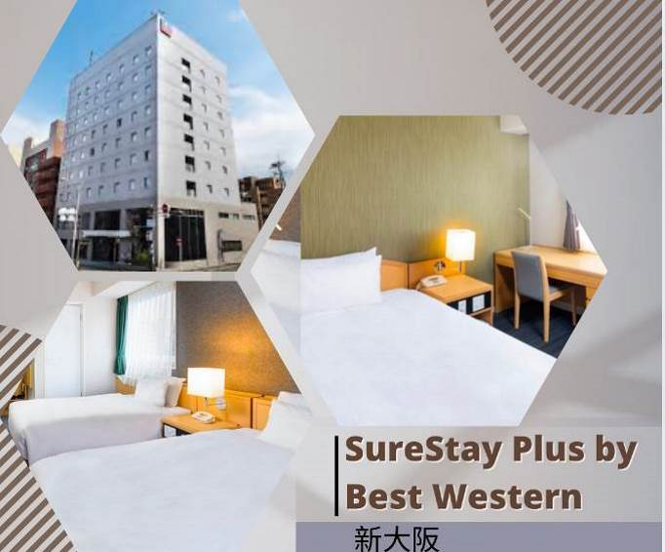
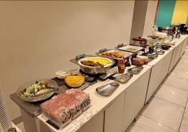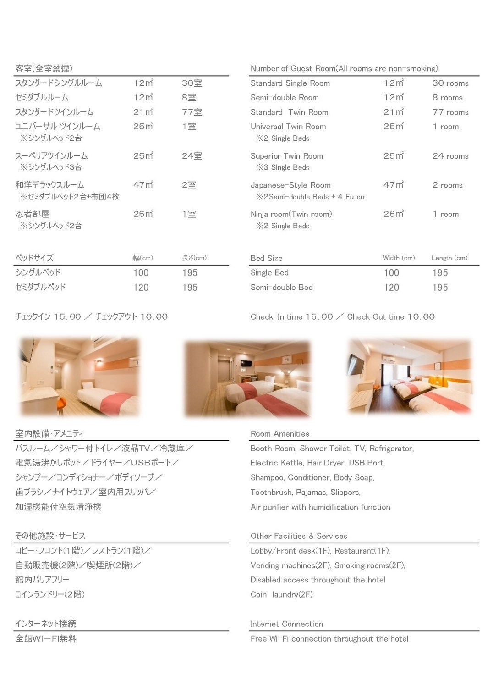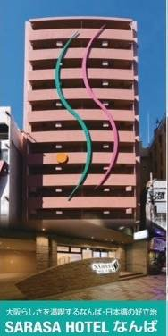
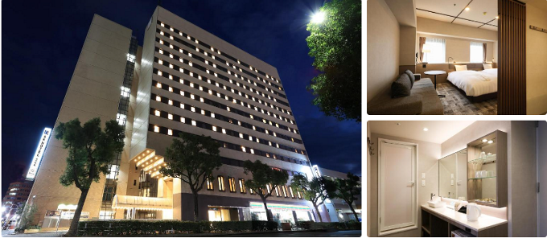
SK HOTEL神戶站前
行程內容：
第ㄧ天 台北╱神戶空港→神戶布引香草園&纜車→明石大橋（日本最長的吊橋）～舞子海上玻璃遊步道．乘電梯登上迴遊展望台→摩塞克廣場神戶港散策（昔日神戶倉庫改建）→飯店
今天集合於桃園機場的團體櫃台，由專人辦理登機手續後，搭乘豪華客機飛往日本大城－〔神戶〕。
【神戶布引香草園】神戶布引香草園位於標高400公尺的山丘之上，是日本最大規模的香草園。一年四季百花綻放，空氣中瀰漫著花草的香味，滿眼是色彩繽紛的美麗景色。廣闊的園區內有玫瑰交響園、薰衣草園和四季庭園等12座主題各異的花園，所到之處都是絕佳的拍攝景點。搭乘市區附近的纜車約10分鐘即可抵達神戶布引香草園。在途中可從纜車俯瞰神戶街市景觀和迷人的神戶港風光，享受一段空中旅程。
【明石大橋】全長三九一一公尺長，當時設計工程時全長為3910公尺，因1995年阪神大地震時地層變動，導致延長了一公尺，將帶領各位貴賓登上明石大橋墩，讓您與明石大橋更接近，可見橋樑當時建設時的艱難及壯觀，美景盡收眼底，一份莫名的感動湧上心頭！可以在展望大廳裡遠眺，大阪灣及瀨戶內海的景觀可以盡收眼底，也能透視到旁邊一道透明的圓形通道。用展望大廳裡的高倍率望遠鏡，可俯瞰橋的博物館、孫文紀念館移情閣的景緻，遠處還可以眺望周圍舞子市區、舞子公園、以及對岸淡路島的景色。
【摩塞克購物中心】此處是HARBORLAND幾棟大型MALL中造型最特殊的美食購物廣場。木屋建築與港灣景色相搭襯，踩在木頭地板上、迎著海風、人來人往，非常輕鬆自在的感覺！近百家各式特色商店，餐飲、服飾、飾品等，讓人留連忘返。
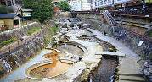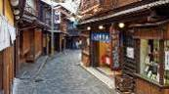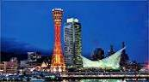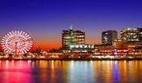
早餐：X | 午餐：機上美食+贈送日式便當+茶（約1000日幣） | 晚餐：神戶港海鮮螃蟹自助餐 或 飯店內用晚餐 或 海鮮螃蟹風味套餐（約4000日幣）
住宿： SK HOTEL神戶站前 或 KOKO HOTEL 神戸三宮 或 神戶皇冠宮殿飯店 或 神戶PORTOPIA飯店 或 Hewitt甲子園飯店 或 神戶花果溫泉飯店 或 大阪廣場飯店 或 SARA HOTEL 系列 或 Crystal HOTEL 系列 或 SureStay Plus by Best Western新大阪 或 大阪市區飯店 或同級
第二天 飯店→嵐山渡月橋→世界文化遺產～清水寺～清水舞台～音羽之瀧～二、三年坂步道→伏見稻荷大社→飯店
【京都嵐山渡月橋】渡月橋乃昔日山天皇因皓月橫空啟發而命名，如今是電影時代劇的熱門景地，橫跨大堰川的渡月橋，自古即有許多詩歌為之傳頌，此地的秋色與冬景常是騷人墨客最好的題材，有著濃郁之傳說色彩，漫步悠遊，令人心曠神怡，站在渡月橋上觀賞滿山白色的山櫻景致，好似覆雪的山。續往嵯峨野竹林步道欣賞竹林之美，沿路二旁的竹木高聳，靜幽詩情，閑靜中盡是畫意。
【世界文化遺產：清水寺】清水寺起源於八世紀末期。現在的建築物是1633年的再建，正殿是國寶，主佛是一面觀音菩薩的木像。清水寺在歷史上，宗教上都占有重要地位，而且廟門前城鎮附近的自然環境保持得很好，從寺內展望京都市街特別漂亮。
【音羽瀧】順著清水寺奧之院往下，到達音羽瀧。音羽瀧有金色水、延命水之稱，被列為日本十大名水之首。
【伏見稻荷大社】據史書記載建於和同4（公元711）年，是日本全國各地四萬所稻荷神社的總社。稻荷神社主要是日本人信奉的保佑商業繁榮昌盛、五谷豐收之神的所在地。 伏見稻荷大社位於稻荷山，由樓門、本殿、千本鳥居等構成，綠樹掩映深處，一條看似隧道、由千座朱紅色鳥居構成的神祕通道最讓人印象深刻，直通稻荷山山頂，是京都獨特風景的代表之一。每年舉行歲旦祭、稻荷祭、節分祭、田植祭等多種祭祀活動。
備註:清水寺若因維修或訂不到停車位行程改為金閣寺
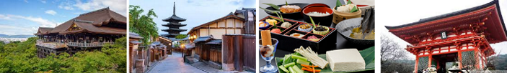
早餐：飯店內早餐 | 午餐：京都當地風味套餐  （約2000日幣） | 晚餐：日本國產牛+豬肉+雞肉燒烤吃到飽+軟性飲料無限暢飲（約3800日幣） 或 飯店內用餐 或 日式風味料理
住宿：奈良日航 或 奈良ANNEX 或 奈良 ASYL 或 京都堀川五條凱富 或 Ariston Hotel京都十条 或 Urban Hotel京都 SK HOTEL神戶站前 或 KOKO HOTEL 神戸三宮 或 神戶皇冠宮殿飯店 或 神戶PORTOPIA飯店 或 Hewitt甲子園飯店 或 神戶花果溫泉飯店 或 大阪廣場飯店 或 SARA HOTEL 系列 或 Crystal HOTEL 系列 或 SureStay Plus by Best Western新大阪 或 大阪市區飯店 或同級
第三天 飯店→奈良鹿公園→世界文化遺產~春日大社散策→免稅店→大阪城公園（不上天守閣）→LaLaport &三井OUTLET PARK 大阪門真→飯店
【奈良鹿公園】公園內有許多國寶指定・世界遺產登錄物件。奈良大佛、鹿（約１２００頭）是奈良觀光的主要景點。還有東大寺修二會、奈良燈花會、正倉院展、春日若宮御祭等古都的行事。春天是櫻花之名所，選定為日本櫻名所100選之一，浮見堂周邊也是人氣的花見景點。
【春日大社】春日大社是一座位於日本奈良縣奈良市奈良公園內的神社。舊時被稱作春日神社。建於和銅二年。社內供奉的神明包括武甕槌命、經津主命、天兒屋根命和比賣神。神社例祭日為3月13日。建設者為藤原不比等。作為古都奈良的文化財的一部分，而被登入世界文化遺產之列。為二十二社之一。
【日本登記免稅店】琳瑯滿目各式各樣的禮品，讓您充份選購親朋好友的禮物。
【大阪城公園】參觀全世界現存的大阪城為1931年由民間集資重建，外觀5層，內部8層，高54.8米，7層以下為資料館，8層為瞭望台。城牆四周建有護城河，附近有風景秀麗的庭園和亭台樓閣。漫步河邊，奇花异卉，滿目青翠，充滿詩情畫意。
【LaLaport &三井OUTLET PARK 大阪門真】大阪地區第一間位在市區的Outlet 購物中心，集結三井集團兩大品牌的最新複合式商場。
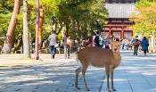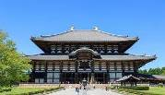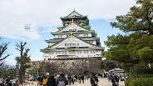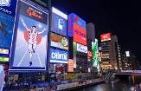
早餐：飯店內早餐 | 午餐：奈良鄉土風御膳 （約2000日幣） | 晚餐：為方便在OUTLET逛街，請自理
住宿：SureStay Plus by Best Western新大阪 或 大阪市區WELINA系列飯店 或 大阪廣場飯店 或 Agora Place大阪難波 或 大阪市區同級飯店 或 SARA HOTEL 系列 或 Crystal HOTEL 系列 或 SK HOTEL 神戶站前 或 甲子園Hewitt 或 神戶市區飯店 或同級
第四天 飯店→環球電影城一日遊（～超級任天堂世界～哈利波特的魔法世界～小小兵樂園～侏儸紀公園～親善村～舊金山區～紐約區～好萊塢區～環球奇境～水世界）→飯店
【環球影城】全球首個「超級任天堂世界」於2021年3月18日，正式於日本環球影城開園！園內利用尖端科技，將瑪利歐賽車跑道真實呈現，感受親子同樂的刺激體驗。進入「哈利波特的魔法世界」後，壯觀的園區以宏偉規模和匠心細節，如實重塑出哈利波故事裡的魔法國度。園內有全球最大的「小小兵樂園」，一起化身成小小兵的一員，感受小小兵的狂野世界！「環球奇境」是由史努比、HELLO KITTY、芝麻街的好朋友們，3個卡通主題所構成的親子奇幻樂園，每一處造型設計都精心再現卡通人物的世界，相信能把以往從未有過的感動帶來給遊客，和遊客間的互動更加親密，成為讓遊客更加喜愛的樂園。
※備註：由導遊帶領客人搭電車前往及返回，若選擇「不前往」環球影城，請於出發前7天告知，12歲以上每人退費台幣2,500元；2~11歲退費台幣1500元。
早餐：飯店內早餐 | 午餐：為方便逛街，請自理 | 晚餐：為方便逛街，請自理
住宿：SureStay Plus by Best Western新大阪 或 大阪市區WELINA系列飯店 或 大阪廣場飯店 或 Agora Place大阪難波 或 大阪市區同級飯店 或 SARA HOTEL 系列 或 Crystal HOTEL 系列 或 SK HOTEL 神戶站前 或 甲子園Hewitt 或 神戶市區飯店 或同級
第五天 飯店→神戶空港╱台北
早餐後，把握最後時光自由活動。由導遊帶領搭乘專車前往神戶機場，結束此趟旅行。
敬祝您旅途愉快，謝謝！
早餐：飯店內早餐 | 午餐：機上美食 | 晚餐：X
住宿：溫暖的家
（1）本行程班機起降時間為預定，但實際可能略有變更。
（2）本行程航班如因兩國航空協定變更或政治因素或天然不可抗力...等因素而無法飛行時，則費用退回。不另負責任。
（3）本行程機票為團體票客人旅遊需團進團出不能延回。
（4）本公司保留有調整行程先後序的權利。
（5）行程內設訂住宿餐食如遇季節或預約狀況不同，會有更改，敬請見諒。
（6）參加本行程之客人本公司有投保旅行業契約責任險250萬，醫療險20萬。

